[江苏大学附属第八人民医院的文章被撤回，主要原因是对文章研究方法的担忧](https://mp.weixin.qq.com/s?__biz=Mzg2Mzc2NzUxMQ==&mid=2247522525&idx=3&sn=838434a2767d3e1dcbbbd8499b2d2c05&chksm=cf5b9a825a77b301f4b61e7d5e17463662dd723ba62fcfe4012d2731f66e7f3c67f68e6e0266&scene=126&sessionid=1743699533)

诚信君[诚信科研](javascript:void(0);)2025-04-02 11:18:24浙江

[](https://mp.weixin.qq.com/s?__biz=MzU3MTE3MjUyOA==&mid=2247639137&idx=1&sn=08e1d16097de962f0fddcba341a2da2c&chksm=fce8d3becb9f5aa8c5b21eafb2c091d0a79db25d83d1ae52a2f4148e4742e15689685e7e5cc7&scene=21#wechat_redirect)

诚信科研

作为最具侵袭性和恶性的神经胶质瘤，多形性胶质母细胞瘤 （GBM） 异常表达介导糖酵解代谢和肿瘤细胞生长的基因。

2019 年 1 月 28 日，江苏大学附属第八人民医院的 Wang Gang 等人在***Artificial cells, nanomedicine, and biotechnology***杂志在线发表题为**“Myricetin nanoliposomes induced SIRT3-mediated glycolytic metabolism leading to glioblastoma cell death”**的研究论文**，该研究结果表明，针对替代细胞死亡途径的脂质体杨梅素可能是胶质母细胞瘤治疗中有用的辅助疗法。**

但是，在2025 年 3 月 27 日，该文章被撤回，**主要原因是对文章研究方法的担忧。**

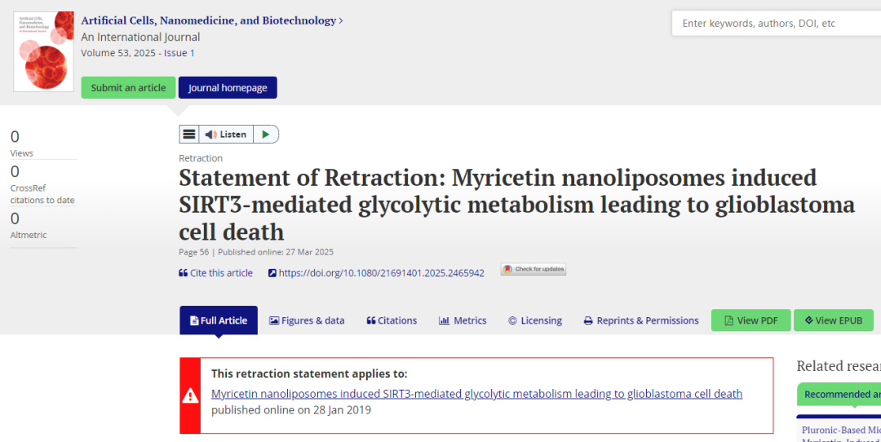

自发表以来，第三方对文章中的图 1b、3b、2e 和 7a 提出了担忧。在期刊编辑团队和出版商进行调查后，发现了有关所用研究方法的其他担忧。当我们要求作者作出解释时，他们虽然做出了回应，但无法解决所提出的问题。

由于确定作者身份和验证已发表作品的有效性是学术记录完整性的核心，因此我们撤回了该文章。本出版物中列出的通讯作者已被告知。

我们的决策已根据我们的编辑政策和 COPE 指南得到通知。

撤回的文章将保留在线以维护学术记录，但每页都会加盖“撤回”的数字水印。

**参考消息：**

https://www.tandfonline.com/doi/full/10.1080/21691401.2025.2465942

图片

内容为**【诚信科研】**公众号原创

禁止转载



**诚信科研，专注于学术不端报道。**

**觉得本文好看，请点这里↓**